**FORMATO DE PROPUESTA: CONVOCATORIA “SOMOS TRADICIÓN FESTIVA”**

PATRIMONIO INMATERIAL:

PRÁCTICAS SIGNIFICATIVAS PARA LA MEMORIA.

1. LÍNEA A LA QUE APLICA: ACTOR FESTIVO
2. MODALIDAD Y CATEGORÍA A LA QUE APLICA: DISFRAZ Elija un elemento.
3. Años de experiencia: 10 AÑOS
4. DESCRIPCIÓN

|  |
| --- |
| **Descripción general:** Escriba brevemente la explicación de la obra, montaje o la puesta en escena (qué se quiere hacer, en qué consiste la propuesta). |
| Llevo Un Disfraz De Bebé Llevo Un Vestuario De una braguita,tetero,chupo, babero, gorro yo Hago Una presentación Bailando llorando como bebé y llevo muy bien con el público |

|  |
| --- |
| **Actividades principales:** Describa las actividades principales, oferta conceptual y metodológica de su propuesta *(Consulte la guía de actividades en los anexos de las bases de convocatoria que apliquen para la modalidad y/o categoría a la que se postula.* |
| Mí Actividad es bailar y hacer Reír al público con mis locuras de bebe |

|  |
| --- |
| **Requisitos específicos:** Anexe los requisitos específicos para la categoría a la que se postula, de acuerdo con los anexos de las bases de la convocatoria que le apliquen (*bocetos, ilustraciones, enlaces de audio o video de Drive, Dropbox, u otro sin vencimiento, rider técnico de sonido, repertorio musical, declaración de derechos de autor, permisos y/o autorizaciones a que haya lugar, número de menciones, cuñas, promociones, formas de cubrimiento periodístico, etc.)* |
| Enlace de video en YouTube <https://youtu.be/LAas1aft-2U> |

AYECTORIA:

|  |
| --- |
| **Trayectoria y experiencia artística:** Presentación del participante, organización o del grupo, y en máximo 10 líneas escriba, brevemente, una reseña donde evidencie la experiencia demostrable. Anexe la evidencia fotográfica, audiovisual, etc. de su trayectoria. |
| Mí Disfraz Nació En El Año 2010 Gracias A Mí Madre Que Todavía Es La Hora Y Me Dice Que Soy Su Bebé Grande.En Mí Familia Es Tradición Todos Los Años Participar En La Fiesta De Independencia Con Nuestro Disfraz Casero. Ya Tengo 11 Años De Trayectoria |

|  |
| --- |
| **Reconocimientos y premios:** Si el proponente o los integrantes cuentan con certificaciones de reconocimientos y premios otorgados liste cronológicamente cuáles son estos. Puede añadir enlaces web con menciones, notas de prensa, entre otros. Anexe los soportes en un documento PDF. |
|  |

1. OBJETIVO(S)

|  |
| --- |
| **Objetivo(s):** Describa el (los) objetivo(s) de la propuesta |
| Mí Objetivo Con Mí Disfraz Es Sacar Una Sonrisa Al Público Cartagenero y Extranjero |

1. COHERENCIA:

|  |
| --- |
| **Descripción:** En máximo 15 líneas, realice un resumen descriptivo de la propuesta indicando sus aspectos diferenciadores, innovadores o de calidad, y como se relacionan con la Conmemoración de la Independencia de Cartagena, y con el homenaje al “Año de la libertad”. |
| Mí Propuesta Es Mejorar Las Fiestas Y Salvaguardar LAS tradiciones De Las Fiestas De Independencia Y Trasmitir Un Mensajes años Cartagenero De Que Disfruten las fiestas Con Respeto Y En Paz. |

|  |
| --- |
| **Justificación:** Explica las motivaciones de querer desarrollar la propuesta (Máximo 10 líneas). |
| Los Motivos De Mí Propuesta Es Trasmitirle al público Alegría,Paz, Respeto Y Mucho Disfrute De Mí DISFRAZ |

1. INCIDENCIA:

|  |
| --- |
| **Impacto:** A su consideración, describa cuales podrían ser los resultados (Cualitativos y cuantitativos) que esperan obtener con su propuesta (Estos deben ser coherentes con los objetivos específicos y ser concretos, tangibles, medibles, verificables y dar razón del cumplimiento de los objetivos) |
| **Yo Espero obtener Mucho Respeto y Alegría De Parte Del Público** |

. Registre el número de folios, fotografías o videos.

12. DERECHOS DE AUTOR *(si aplica)*

Anexe aquí la” Solicitud inscripción obra artística confirmación de datos” del Ministerio del Interior y Justicia, Dirección Nacional de derechos de autor (UAE), Oficina de Registro: <http://www.derechodeautor.gov.co:8080/registro-de-obras3>

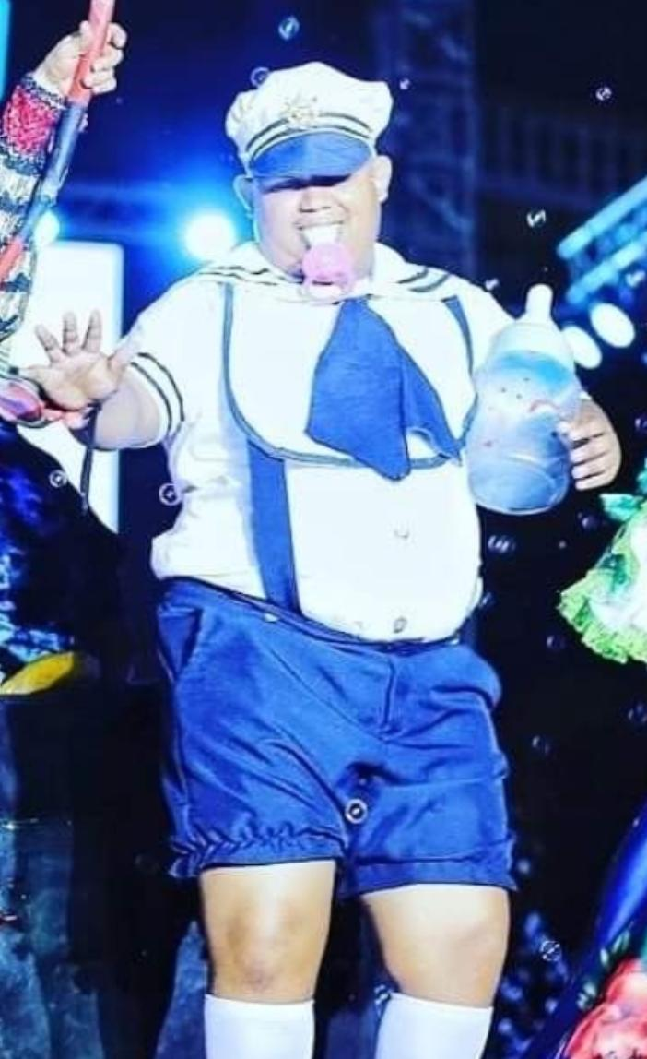

13. CO-FINANCIADORES Y PATROCINADORES:

Relacionar las organizaciones, entidades, artistas o agrupaciones que participan en el desarrollo del proyecto, SI APLICA.

|  |  |  |  |  |  |
| --- | --- | --- | --- | --- | --- |
| **Tipo de participante (1)** | **Nombre de la Organización ó Entidad, artista o agrupación participante** | **Municipio o barrio de origen (2)** | **Tipo de participante** | **Dirección, Teléfono, Fax, correo electrónico** | **Observaciones** |
| Elija un elemento. |  |  | Elija un elemento. |  |  |
| Elija un elemento. |  |  | Elija un elemento. |  |  |
| Elija un elemento. |  |  | Elija un elemento. |  |  |
| Elija un elemento. |  |  | Elija un elemento. |  |  |
| Elija un elemento. |  |  | Elija un elemento. |  |  |
| Elija un elemento. |  |  | Elija un elemento. |  |  |
| Elija un elemento. |  |  | Elija un elemento. |  |  |

1. En caso de relacionar una Organización o Entidad o agrupación, patrocinador o cofinanciador por favor indique el representante legal y/o responsable en la columna de observaciones.
2. De la organización o entidad, artista o agrupación participante

**14. AUTORIZACIÓN PARA EL TRATAMIENTO DE DATOS PERSONALES**

Con la firma de este documento manifiesto que he sido informado por el Instituto de Patrimonio y Cultura IPCC de que:

1. El IPCC actuará como responsable del Tratamiento de datos personales de los cuales soy titular y que, conjunta o separadamente podrán recolectar, usar y tratar mis datos personales conforme la Política de Tratamiento de Datos.
2. Es de carácter facultativo responder preguntas que versen sobre Datos Sensibles1 o sobre menores de edad.
3. Mis derechos como titular de los datos son los previstos en la Constitución y la ley, especialmente el derecho a conocer, actualizar, rectificar y suprimir mi información personal, así como el derecho a revocar el consentimiento otorgado para el tratamiento de datos personales.
4. Para cualquier inquietud o información adicional relacionada con el tratamiento de datos personales, puedo contactarme al correo electrónico info@ipcc.gov.co
5. El IPCC garantiza la confidencialidad, libertad, seguridad, veracidad, transparencia, acceso y circulación restringida de mis datos y se reservan el derecho de modificar su Política de Tratamiento de Datos Personales en cualquier momento. Cualquier cambio será informado y publicado oportunamente en la página web.

Teniendo en cuenta lo anterior, autorizo de manera voluntaria, previa, explícita, informada e inequívoca al IPCC para tratar mis datos personales de acuerdo con la Política de Tratamiento de Datos Personales y para los fines relacionados con su objeto social y en especial para fines legales, contractuales, comerciales descritos en la Política de Tratamiento de Datos Personales del IPCC. La información obtenida para el Tratamiento de mis datos personales la he suministrado de forma voluntaria y es verídica.

|  |  |
| --- | --- |
| Firma de la persona natural o del (la) representante legal de la Organización | ***JORGE BLOOM*** |
| **Nombres y Apellidos:** | Jorge Eliecer Bloom Berrocal |
| **Cédula de ciudadanía:** | 1007786574 |
| **Correo electrónico:** | blobereli@gmail.com |
| **Teléfono de contacto:** | 3004515322 |